Tárgy: Közgyűlési meghívó

Tisztelt «Megszólítás»!

Dunaújváros-Kulcs-Rácalmás közös szennyvízelvezetése és tisztítása megnevezésű projekt előkészítő szakaszának keretében a Dunaújvárosi Csatorna Építő Víziközmű-társulat alakuló közgyűlésére.

Időpont: 2012. október 30. (kedd) 16⁰⁰ óra

Helyszín: Dunaújváros Polgármesteri Hivatal „C” szárny

Napirend:
1. A megalakuláshoz szükséges többség jelenlétének megállapítása, a jegyzőkönyv-vezető személyének kijelölése, valamint a jegyzőkönyv hitelesítőinek megválasztása.
2. A szervezőbizottság elnökének beszámolója.
3. Az alapszabály-tervezet ismertetése.
4. Kérdések, hozzászólások, észrevételek.
5. Döntés, illetve határozathozatal a szervezőbizottság által előterjesztett javaslatokról:
a.) a társulat megalakításának elhatározása, valamint közcélú
feladatának meghatározása,
b.) a társulat alapszabályának elfogadása,
c.) a közgyűlés tagjainak megválasztása,
d.) az intézőbizottság elnökének megválasztása,
e.) az intézőbizottság tagjainak megválasztása,
f.) az ellenőrző bizottság elnökének megválasztása,
g.) az ellenőrző bizottság tagjainak megválasztása,
h.) az érdekeltségi hozzájárulás egységnyi mértékének megállapítása.

Kulcs, 2012. október 16.

Szervezőbizottság elnöke

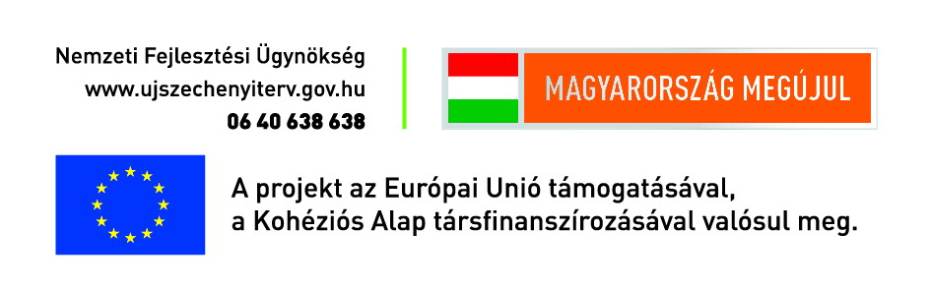

Tisztelt Lakók!

Mint arról korábban már tájékoztattunk Önöket, Kulcs és Rácalmás támogatást nyert a két település szennyvízelvezetési és tisztítási beruházásának előkészítésére. Dunaújváros azért csatlakozott a folyamathoz már most, az előkészítési szakaszban – és a közgyűlés azért biztosította önkormányzati forrásból a városra eső költségrészt –, hogy a kivitelezési szakasz kezdetekor (jövő év elején) már teljes jogú részese legyen a beruházásnak, és nyolcvan százalékos állami támogatással biztosíthassa a csatornát a város két lakóövezetében, a Százszorszép lakóparkban és Táborálláson.
Ne hagyjuk veszni ezt a kínálkozó lehetőséget! „Most nem azon kell háborogni, hogy eddig mi történt, vagy mi nem történt, hanem azon kell dolgozni, hogy a csatornázásban érdekelt dunaújvárosi ingatlantulajdonosok minél előbb létrehozzák a víziközmű-társulatot”, mondta Hingyi László, a terület önkormányzati képviselője, aki a maga részéről mindent megtesz azért, hogy a csatornázás révén teljesen közművesített legyen a város északi része is. Társulatalakító közgyűlés volt meghirdetve 2012. október 15-én délutánra, amelyre Önök a mostanihoz hasonlóan írásos meghívót kaptak. A társulat mégsem tudott megalakulni, mert az érdekeltségi területen lévő több mint 600 ingatlan tulajdonosa közül akkor még a 160-at sem érte el a jelentkezők száma, akik aláírták a szándéknyilatkozatot. Pedig a társulat létrehozásához az ingatlantulajdonosok kétharmadának - majdnem négyszáz érdekeltnek – a támogatása szükséges.
A műszaki megoldásokat ráérünk később kitárgyalni részletekbe menően. Az ingatlanokat terhelő érdekeltségi hozzájárulás megfizetésének módjáról szintén ráérünk később, majd akkor beszélni, amikor a Kulccsal és Rácalmással közösen elnyertük a kivitelezés nyolcvan százalékát finanszírozó állami támogatást. Addig ugyanis ezekről felesleges szót ejteni.
Most a szándéknyilatkozatokra van szükség! A támogatásnak ugyanis feltételei vannak. A pályázat beadásáig (december közepéig!) Kulcs, mint gesztor engedélyezteti a terveket, amelyekben már Dunaújváros északi lakóövezete is szerepel. Ám ezek birtokában is csak akkor igényelheti a támogatást a beruházás megvalósítására, ha az érintett ingatlantulajdonosok kétharmada megalakítja a víziközmű-társulatot, szándéknyilatkozatával bizonyítja: szeretné, ha megvalósulna a csatornázás.
A pályázati támogatás nélkül ingatlanonként 1.000.000-1.200.000 forint lenne a csatornázás, ami most megközelítőleg 250.000 forintért elérhető. A hétfői rendezvényen az OTP képviselője elmondta: lakáskasszával ezt akár 5 év alatt, részletben is megfizethetnék a jelentkezők, ami 60 hónapra lebontva alig több, mint háromezer forint költséget jelent csupán.
Semmi ez ahhoz a durva talajterhelési díjhoz képest, amit akkor kell fizetni, ha nem lesz csatorna! A talajterhelési díj ugyanis jelenleg Dunaújvárosban 3600 forint minden egyes elfogyasztott köbméter ivóvíz után, szemben a rákötés után fizetendő 255,39 Ft/m³ csatorna díjjal. Számoljanak utána: nem kicsi a különbség!
Kérjük, írják alá a szándéknyilatkozatot és juttassák el az október 15-én megválasztott előkészítő bizottság tagjainak, akik utcamegbízottakként járták eddig is a területet és gyűjtötték az aláírásokat. Ne várjanak rájuk, keressék őket Önök is! Kérjenek tőlük szándéknyilatkozatot vagy töltsék le a nyomtatványt az önkormányzat honlapjáról (ww.dunaujvaros.hu) vagy a DVCSH honlapjáról (www.dvcsh.hu), és kitöltve juttassák el azt a megbízottjukhoz.
Majdán Gábor (30-6210-843): Palánk, Európa Tanács, Ivó, Borgőz, Csabagyöngye, Ágacska utca
Somfai Rezső (30-957-5702): Barsi Dénes és Rózsa utca
Nyíri Miklós (30-297-4199): Magyar utca és Üdülősor
Jelinek Roland (30-6828-999): Butykos, Harcsa, Vágó, Táborállás, Pentelei M.J. utca
Takács Endre (20-9610-005): Hosszú sor, Pitypang köz, Orgona, Mályva, Akácos, Pipacs, Százszorszép, Búzavirág, Somogyi J., Berán L. utca, Ravasz E. u.
Várjuk Önöket a 2012. október 30-án tartandó közműtársulati alakuló közgyűlésre is!

